Ejercicio Repaso bootstrap

Realiza una web con la apariencia siguiente y con las siguientes restricciones.

* No se pueden usar estilos, salvo para poner el color gris del en la parte indicada (si es necesario el color es #eee)
* La distancia entre el navbar y el primer párrafo debe quedar como en la imagen, con algo de separación, y con respecto a la zona de tres párrafos también.
* Se debe ver tanto en tamaño móvil como en responsive.

Textos de ayuda:

Donec sed odio dui. Cras justo odio, dapibus ac facilisis in, egestas eget quam. Vestibulum id ligula porta felis euismod semper. Fusce dapibus, tellus ac cursus commodo, tortor mauris condimentum nibh, ut fermentum massa justo sit amet risus.

This is a template for a simple marketing or informational website. It includes a large callout called a jumbotron and three supporting pieces of content. Use it as a starting point to create something more unique.

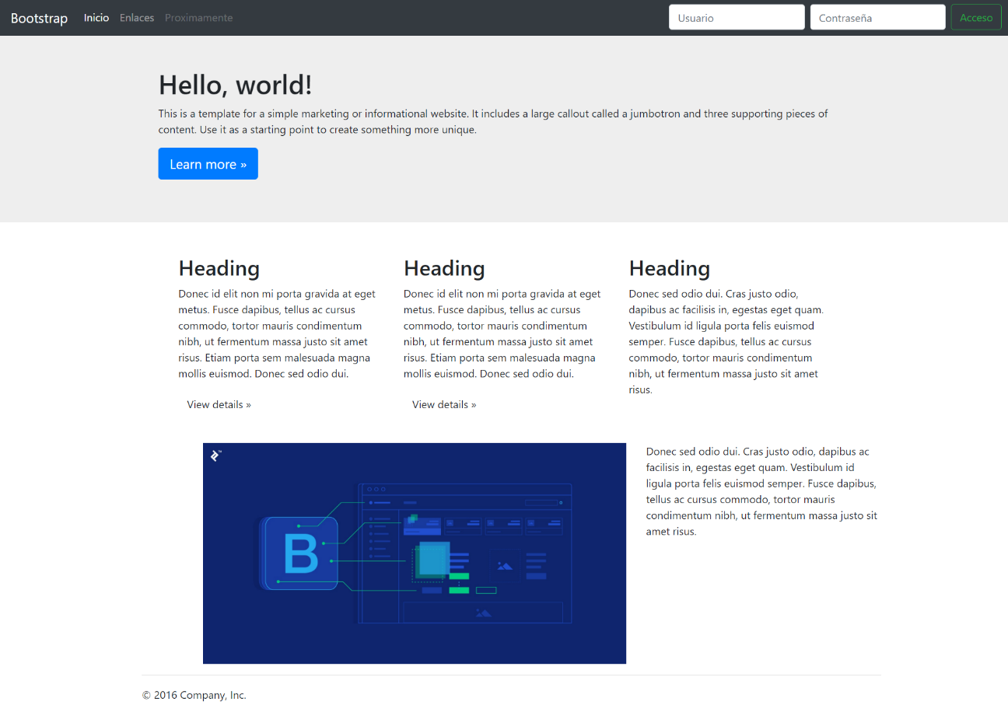

Web en modo responsive:

